**Tabla CAV**

|  |  |  |
| --- | --- | --- |
| **Concepto** | **Atributo** | **Valor** |
| Materia | Nombre | Varios |
| Profesor | Varios |
| Cuatrimestre | 1-10 |
| Rama | Numero | 1-6 |
| Nombre | Varios |
| Descripcion | Varios |

**Diccionario de datos**

|  |  |
| --- | --- |
| **Termino** | **Definición** |
| Materia | Conjunto de contenidos relacionados que se encuentran organizados bajo un programa. Una materia se define por el nombre de la misma, profesor que la dicta, número de rama y de cuatrimestre al cual pertenece. Cada materia tiene una ponderación, según el grado de importancia que posee respecto a la rama a la cual pertenece. |
| Materia Nombre | Nombre de la materia. |
| Materia Profesor | Docente que dicta la materia. |
| Materia Cuatrimestre | Cuatrimestre al que pertenece la materia. La carrera está organizada en 5 años, de 2 cuatrimestres cada uno, lo que da un total de 10 cuatrimestres. |
| Rama | Orientación específica. Una rama se define por número que la identifica, nombre, descripción y puntaje máximo que podrá recibir. Los votos del usuario de las materias pertenecientes a la rama serán acumulados en PuntajeVotado. |
| Rama Numero | Número que identifica a la rama. |
| Rama Nombre | Nombre de la rama. |
| Rama Descripcion | Especificación de contenidos de la rama. |

**Tablas PER**

|  |  |
| --- | --- |
| **IdRegla = 1** | Orientación por Desarrollo 1 |
| **Palabras del experto** | El alumno será orientado a la rama de desarrollo si votó entre sus materias preferidas “Programación de computadoras”, “Algoritmos y estructuras de datos”, “Orientación a objetos 1” y “Orientación a objetos 2”. |
| **Regla** | Si  Existe(Materia<-Nombre = “Programacion de computadoras”)  Y Existe(Materia<-Nombre = “Algoritmos y estructuras de datos”)  Y Existe(Materia<-Nombre = “Orientacion a objetos 1”)  Y Existe(Materia<-Nombre = “Orientacion a objetos 2”)  Entonces  (Rama<-Nombre = “Desarrollo”) |

|  |  |
| --- | --- |
| **IdRegla = 2** | Orientacion por Desarrollo 2 |
| **Palabras del experto** | El alumno será orientado a la rama de desarrollo si votó entre sus materias preferidas “Programación de computadoras”, “Algoritmos y estructuras de datos”, “Seminario de lenguajes” y “Orientación a objetos 2”. |
| **Regla** | Si  Existe(Materia<-Nombre = “Programacion de computadoras”)  Y Existe(Materia<-Nombre = “Algoritmos y estructuras de datos”)  Y Existe(Materia<-Nombre = “Seminario de lenguajes”)  Y Existe(Materia<-Nombre = “Orientacion a objetos 2”)  Entonces  (Rama<-Nombre = “Desarrollo”) |

|  |  |
| --- | --- |
| **IdRegla = 3** | Orientacion por Desarrollo 3 |
| **Palabras del experto** | El alumno será orientado a la rama de desarrollo si votó entre sus materias preferidas “Expresion de problemas y algoritmos”, “Algoritmos y estructuras de datos”, “Orientación a objetos 1” y “Orientación a objetos 2”. |
| **Regla** | Si  Existe(Materia<-Nombre = “Expresion de problemas y algoritmos”)  Y Existe(Materia<-Nombre = “Algoritmos y estructuras de datos”)  Y Existe(Materia<-Nombre = “Orientacion a objetos 1”)  Y Existe(Materia<-Nombre = “Orientacion a objetos 2”)  Entonces  (Rama<-Nombre = “Desarrollo”) |

|  |  |
| --- | --- |
| **IdRegla = 4** | Orientacion por Desarrollo 4 |
| **Palabras del experto** | El alumno será orientado a la rama de desarrollo si votó entre sus materias preferidas “Programación de computadoras”, “Algoritmos y estructuras de datos”, “Orientación a objetos 1” y “Conceptos y paradigmas de lenguajes de programacion”. |
| **Regla** | Si  Existe(Materia<-Nombre = “Programacion de computadoras”)  Y Existe(Materia<-Nombre = “Algoritmos y estructuras de datos”)  Y Existe(Materia<-Nombre = “Orientacion a objetos 1”)  Y Existe(Materia<-Nombre = “Conceptos y paradigmas de lenguajes de programacion”)  Entonces  (Rama<-Nombre = “Desarrollo”) |

|  |  |
| --- | --- |
| **IdRegla = 5** | Orientacion por Desarrollo 5 |
| **Palabras del experto** | El alumno será orientado a la rama de desarrollo si votó entre sus materias preferidas “Programación de computadoras”, “Algoritmos y estructuras de datos”, “Orientación a objetos 1” y “Programacion concurrente”. |
| **Regla** | Si  Existe(Materia<-Nombre = “Programacion de computadoras”)  Y Existe(Materia<-Nombre = “Algoritmos y estructuras de datos”)  Y Existe(Materia<-Nombre = “Orientacion a objetos 1”)  Y Existe(Materia<-Nombre = “Programacion concurrente”)  Entonces  (Rama<-Nombre = “Desarrollo”) |

|  |  |
| --- | --- |
| **IdRegla = 6** | Orientación por Desarrollo 6 |
| **Palabras del experto** | El alumno será orientado a la rama de desarrollo si votó entre sus materias preferidas “Programación de computadoras”, “Arquitectura de computadoras”, “Algoritmos y estructuras de datos”, “Orientación a objetos 2” y “Desarrollo de Software en Sistemas Distribuidos”. |
| **Regla** | Si  Existe(Materia<-Nombre = “Programacion de computadoras”)  Y Existe(Materia<-Nombre = “Arquitectura de computadoras”)  Y Existe(Materia<-Nombre = “Algoritmos y estructuras de datos”)  Y Existe(Materia<-Nombre = “Orientacion a objetos 2”)  Y Existe(Materia<-Nombre = “Desarrollo de Software en Sistemas Distribuidos”)  Entonces  (Rama<-Nombre = “Desarrollo”) |

|  |  |
| --- | --- |
| **IdRegla = 7** | Orientación por Desarrollo 7 |
| **Palabras del experto** | El alumno será orientado a la rama de desarrollo si votó entre sus materias preferidas “Expresion de problemas y algoritmos”, “Arquitectura de computadoras”, “Algoritmos y estructuras de datos”, “Orientación a objetos 2” y “Desarrollo de Software en Sistemas Distribuidos”. |
| **Regla** | Si  Existe(Materia<-Nombre = “Expresion de problemas y algoritmos”)  Y Existe(Materia<-Nombre = “Arquitectura de computadoras”)  Y Existe(Materia<-Nombre = “Algoritmos y estructuras de datos”)  Y Existe(Materia<-Nombre = “Orientacion a objetos 2”)  Y Existe(Materia<-Nombre = “Desarrollo de Software en Sistemas Distribuidos”)  Entonces  (Rama<-Nombre = “Desarrollo”) |

|  |  |
| --- | --- |
| **IdRegla = 8** | Orientación por Desarrollo 8 |
| **Palabras del experto** | El alumno será orientado a la rama de desarrollo si votó entre sus materias preferidas “Expresion de problemas y algoritmos”, “Algoritmos y estructuras de datos”, “Seminario de lenguajes” y “Orientación a objetos 2”. |
| **Regla** | Si  Existe(Materia<-Nombre = “Expresion de problemas y algoritmos”)  Y Existe(Materia<-Nombre = “Algoritmos y estructuras de datos”)  Y Existe(Materia<-Nombre = “Seminario de lenguajes”)  Y Existe(Materia<-Nombre = “Orientacion a objetos 2”)  Entonces  (Rama<-Nombre = “Desarrollo”) |

|  |  |
| --- | --- |
|  |  |
|  |  |
|  |  |

**Diagrama jerárquico de tareas**

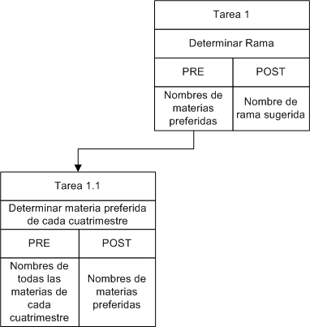

**Subgrafos causales**

• Regla 1:

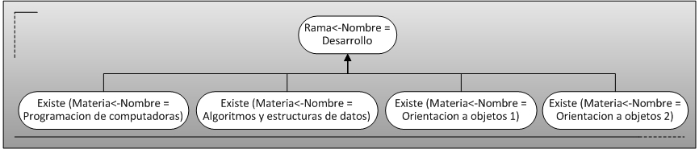

• Regla 2:

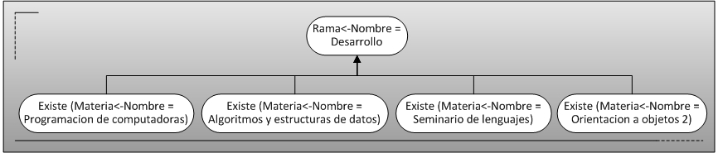

• Regla 3:

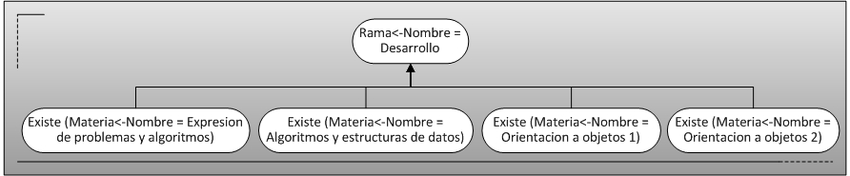

• Regla 4:

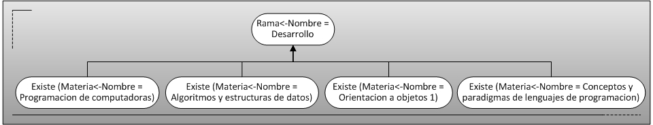

• Regla 5:

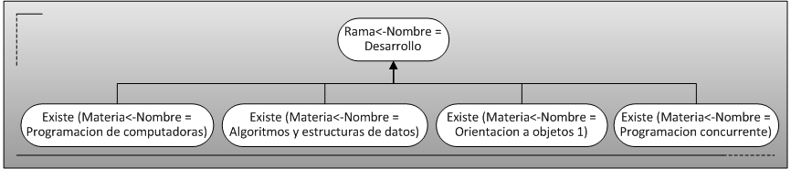

• Regla 6:

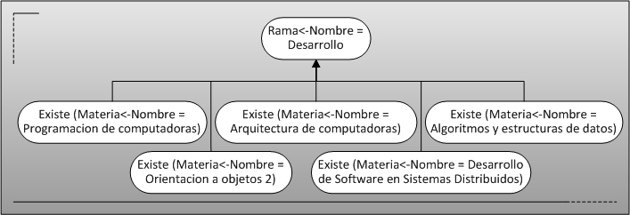

• Regla 7:

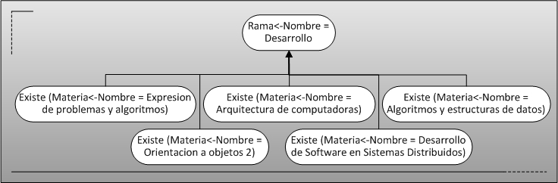

• Regla 8:

